目 录
喜报：我校被评为江苏省中小学优秀自制教具先进学校
高三物理组老师参加丁岳林名师工作室第三次活动
我校物理组举行期末教研活动
高一年级组新教师开设复习研究课
-------------------------------------
喜报：我校被评为江苏省中小学优秀自制教具先进学校
2013年1月，我校收到市教育局转发的关于我校被江苏省教育厅办公室评为“江苏省中小学优秀自制教具先进学校”的奖牌。同时，物理组实验室的沈丽华和马秋萍老师都荣获辅导员创新项目竞赛一等奖。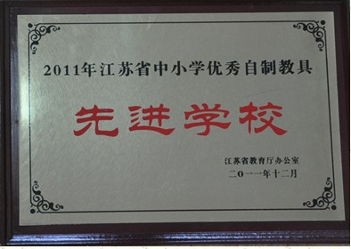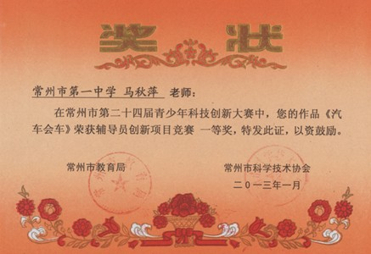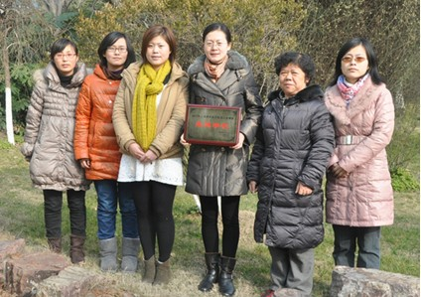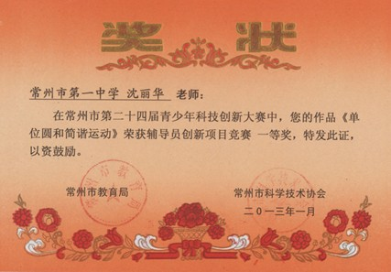

高三物理组老师参加丁岳林名师工作室第三次活动
2013年1月17日，高三物理组路怡老师按时来到了省常中参加丁老师主持的名师工作室第三次活动。此次活动，丁老师精心的安排了三项活动内容，
首先丁老师带我们一起观摩了江苏省教研室“教学新时空”网上的一节优质课：《磁场对运动电荷的作用力》。这节课教师将平板电脑和网络用于课堂上，教学设计立足于学生，给予学生更多自主学习的空间，其中，理论探究、猜想、实验演示的设计等相当精彩。整体课上，教师设计了一系列的问题串，通过问题，引导学生由已有的知识得出新的知识、新的概念，遵循了学生的最近发展区，取得了很好的教学效果。学生手持电脑与老师进行互动，促使每一个学生都能独立思考，有助于老师了解学生的学习情况和对学生学习过程的评价。整体课内容丰富，形式上也与传统的物理课堂截然不同，让在场的学生和听课老师体验到了别样的物理课堂。
然后丁老师带我们一起学习了常州市教研室朱志平主任关于新颁《课程标准》与《教师专业发展标准》的解读，让我们更加明确自己的专业发展方向和目标；最后丁老师与工作室的老师们讨论并落实了寒假期间的学习进修与新学期工作。
丁老师以他严谨的教学风格，认真做研究的态度带我们共同学习，他对我们提出的要求，促使我们多学善思,也给我们专业发展上指出了一条通往成功的路。感谢丁老师，感谢常州市教育局组织的名师工作室，相信在这个平台下，我们都能有所成长，有所收获！

我校物理组举行期末教研活动

2013年1月18日下午，在实验楼临近期末，徐斌组长布置相关任务并提出要求，一定要按照我校教育教学工作要求，遵守劳动办公纪律，有条不紊的完成各项工作，强调常规工作做到零失误。
会议最后，陶兆宝主任就通过教授级教师的申报的过程中，教研组老师对其的帮助表示感谢。我们物理教研组始终团结一致，这种氛围感染着每位成员，大家相互学习相互帮助，努力提高自身素质，提升教研组整体水平，共同进步。
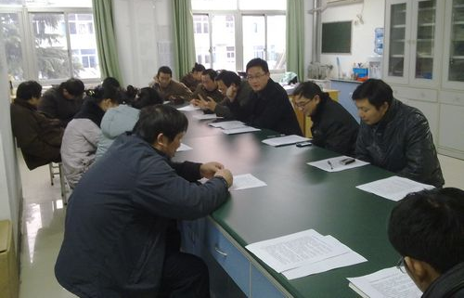

高一年级组新教师开设复习研究课

2013年1月17日，高一备课组分别开设了三节复习研究课。
组内老教师听课后，对三位老师的较为扎实的教学基本功和较好的个人素质给予了肯定，教学过程课堂气氛活跃。
老教师同时又对三位老师的课堂教学进行了详细指导：课堂如何做到“老课新上”；如何把握课堂的节奏，以及如何科学处理课堂教学的容量；又从课堂教学的组织、习题课的规范性等方面对两位老师进行了指点，令三位年轻老师受益匪浅。

